**Памятка**

**по номерам вызова экстренных оперативных служб**

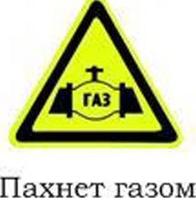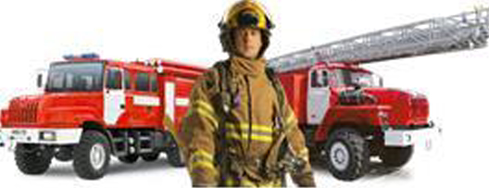

* '

Вы стали  
свидетелем  
преступления

**©**

При авариях  
ЖКХ

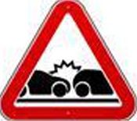

При ДТП

**101**

**Пожарная охрана**

Вы стали жертвой насилия

Нужна скорая  
медицинская  
помощь

**01**

**102**

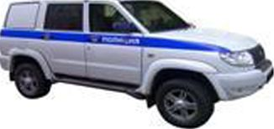

**Полиция**

02

С мобильных  
телефонов

**103**

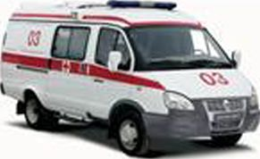

**Скорая помощь**

**03**

Со стационарных  
телефонов

**104**

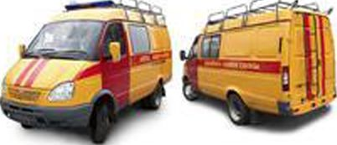

**Служба газа**

**04**

При пожаре